PRODUCT EH
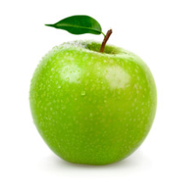
APPELS
Jonagold extra 70/75 kg………………
Jonagold 85/85 Kg……………...
Pink lady Kg……………..
Golden / Granny KG…………….
Cox mini KG…………….
Cox groot KG…………….
Stoofappel Renette KG…………….
Kanzi KG…………….
Elstar KG…………….
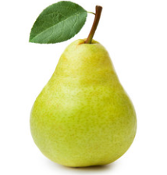
PEREN
Conférence KG…………….
Doyenne du comice KG…………….
Gieser Wilderman KG.…………….
Nachi KG …………….
Kweepeer KG……………..
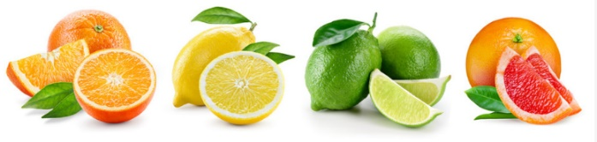
CITRUS
Citroen BAK……………
Bergappelsien KG……………..
Persappelsien kg………………
Bergamot KG……………..
Mandarijn KG……………..
Clementine KG……………..
Pompelmoes wit/rood ST……………..
Limoen ST……………..
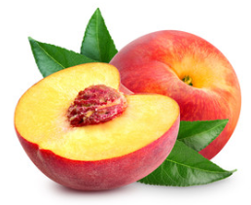
STEENFRUIT
Perzik wit fra KG…………….
Perzik geel fra KG…………….
Perzik plat spa KG…………….
Nectarines wit fra KG…………….
Nectarines geel fra KG…………….
Wijnperzik KG……………. .
Pruim blauw/ei KG……………..
Mirabelle KG……………. .
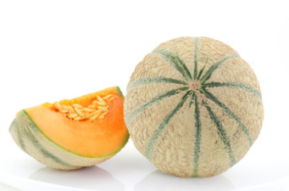
MELOENEN
Cavaillon Frans ST …………….
Cavaillon Spaans ST …………….
Galia ST……………..
Honing meloen ST……………..
Watermeloen / mini KG…………….

PRODUCT EH
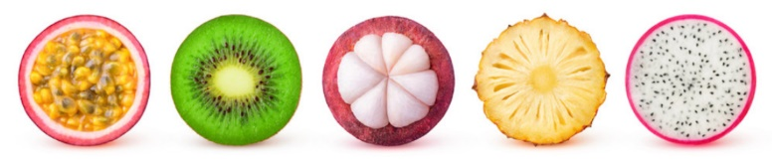
EXOTEN
Physalis POT…………..
Mango Steen ST…………….
Mango Brasil vlieg ST…………….
Ananas boot kleur 3 ST…………….
Ananas by air delmonte ST…………….
Ananas mini ST…………….
Limequat/kumquat KG…………….
Sterfruit ST…………….
Vijgen top ST…………….
Granaatappels rood 8tjs ST…………….
Pytahaya by air ST…………….
Papaya ST…………….
Jack fruit ST…………….
Passie fruit KG……………
Kaki ST……………
Tamarillo ST……………
Dadels jumbo KG……………
Banaan KG……………

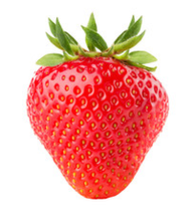
ZACHT FRUIT
Aardbei inlands 500gr POT …………..
Aardbei Spaans 250gr POT ………….
Framboos jumbo POT……………
Bosbes inlands POT……………
Jeneverbes extra bloed inlands POT……………
Braambesjes INLANDS POT……………
Kersen wit jumbo KG…………….
Kersen rood jumbo KG…………….
Stekelbes POT…………..
Bosbes POT…………..
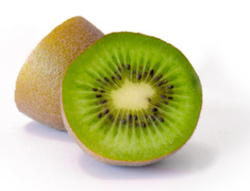
KIWI
Kiwi groen zespri ST……………..
Kiwi geel zespri ST……………..
Kiwi Frans ST……………..
Kiwi rood ST……………..
Kiwi bes POT…………..
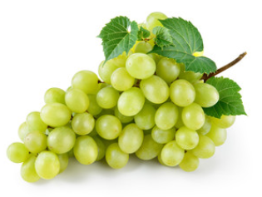
DRUIF
Seedless wit / rose KG
Italia muscat KG
Blauw palieri KG

PRODUCT EH
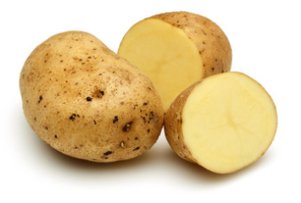
AARDAPPELEN
Aardappel gewassen KG…………….
Aardappel inlandse friet 2.5 KG…………….
Aardappel franse friet 5kg KG…………….
Aardappel charlotte2.5kg KG…………….
Belle de fontenay KG…………….
Aardappel kriel verpakt KG…………….
Rattes de touquet KG…………….
Zoete aardappel KG…………….
Vitelotte noir aardappel KG…………….
Truffle de chine KG…………….
Frieten 7/9/11/12/13 mm KG…………….
Geschilde bonk aardappel KG…………….
Aardappel schijf KG…………….
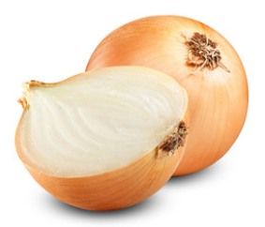
AJUIN
Ui bonk inlands KG……………..
Ui bonk spaans groot KG……………..
Ajuin Kg KG……………..
Ui rood KG……………..
Inleg uitjes wit/bruin KG……………..
Cuisse de poulet KG……………..
Pijpajuin BOT……………
Zoete ui KG……………..
Gerookte echalotte STRES………..
Look stress STRES………..
Gerookte look bol……………..
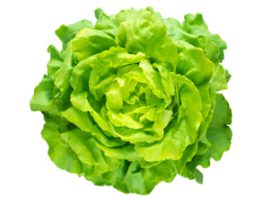
SALADES
Lolo, verto, eikenblad ST……………..
Parijse sla ST……………..
Radito, romeinse sla ST……………..
Sucrinne sla ST……………..
Serre sla ST……………..
Fijn, grove frise ST……………..
Baby leaf inlands KG…………….
Baby leaf italia KG…………….
Baby spinazie inlands KG…………….
Baby spinazie italia KG…………….
Mitzuna, bulls blood RAVE…………
cressonet matjes RAVE…………
Rucolla italia RAVE…………
Ijsbergsla ST…………….

PRODUCT EH
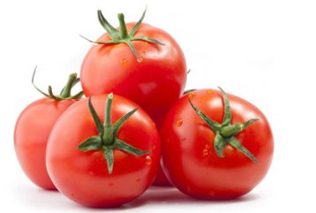
TOMATEN
Tomabel A KG………….
Tomabel AA KG………….
Tomabel tros KG………….
Roma tomaat KG………….
Tomabel B KG………….
Tomaat c tros KG………….
Tomat cerise rond KG………….
Tomat cerise geel rond KG………….
Tomberry KG………….
Juneau tomaat KG………….
Trio cherrystar tros KG………….
Cherrystar tros KG………….
Kleur tomaat groot KG………….
Coeur de beuft KG………….
Snoep tomaat POT………...
Tommy tomaat POT…………
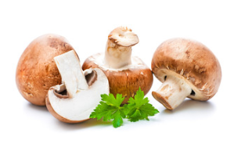
CHAMPIGNONS
Vrac groot KG………….. 1ste keus top wit KG…………..
Oesterzwam KG…………..
Girollen KG…………..
Chanterelles KG…………..
Pieds de mouton KG…………..
Trompetes KG…………..
Beukezwam RAVE……….
Erengi KG…………..
Portobello KG…………..
Eekhoorntjesbrood KG…………..
Morilles POT…………
Champignon paris bruin KG…………..
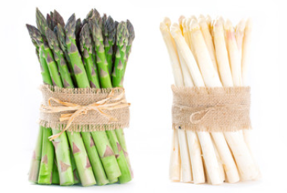
ASPERGES
Asperges wit AA BOT………….
Asperges groen BOT………….
Asperges violette BOT………….
Tip wit BOT………….
Tip groen BOT………….
Geschilde asperge BOT………….

PRODUCT EH
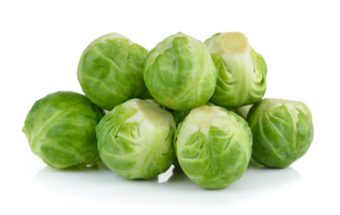
KOOLSOORTEN
Savooi, witte, rode kool ST……………
Spruiten hand KG……………
Spruit mini KG……………
Bloemspruit KG……………
Bloemkool ST……………
Romanesco ST……………
Gele, paarse bloemkool ST……………
Knolselder ST……………
Chinese kool ST…………..
Spitskooi ST…………..
Koolrabi groen / paars ST…………..
Paksoy ST…………..
Mini paksoy ST…………..
Boerenkool KG…………..
Palmkool KG…………..
Brocolli ST…………..
Bimi ST…………..
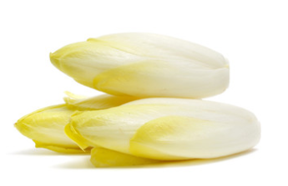
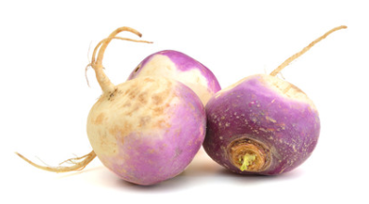
RAPEN – BIETEN – RADIJZEN
Raap KG……………
Rode biet Kg…………….
Rode biet voorgekookt PAKJE……….
Gouden, oranje, witte biet KG……………
Chioggia biet KG……………
Snijbiet KG……………
Raap lang KG……………
Gele, witte raap KG……………
Rutabagga KG…………...
Raapsteeltjes Bot……………
Radijs Bot…………...
Radijs witpunt Bot……………
Radijs mix Bot……………
Micro radijs BOT………….
Rammenas BOT………….
Daikon ST……………
Ijspegels BOT…………
Red / green / blue meat KG…………..
WITLOOF
Rood loof KG………….
Flandria 1ste keus KG………….
Flandria 2de keus KG………….
Volle grond leuvens KG………….
Mini witloof Kg………….
KRUIDEN
Kruiden in bot los 80gr BOT………..
Kruiden in box 120 g BOX………..

PRODUCT EH
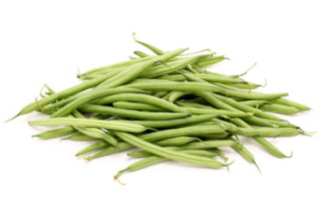
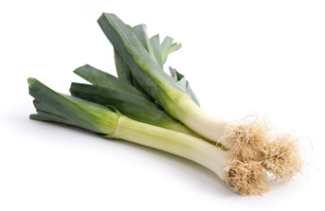
GROENTEN
Prei ST……………..
Venkel ST……………..
Peterselie BOT……………
Selder wit ST……………..
Selder groen ST……………..
Schorseneer KG…………….
Komkommer ST …………….
Paprika KG……………..
Zoete paprika KG……………..
Courgette ST……………..
Gele courgette ST……………..
Aubergine KG…………….
Tuinkers 500 g BOX…………..
STRUIKGROENTEN
Fijne boon machine KG……………..
Extra fijn gekuist RAVE………….
Mange tout RAVE………….
Sugar snaps RAVE………….
Boterboon KG……………..
Snijboon KG……………..
Rode boon KG……………..
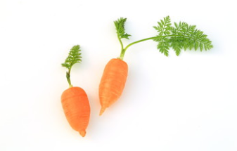
MINI GROENTEN
Wortels alle kleuren ISOMO………..
Alle bieten ISOMO………..
venkel ISOMO………..
Schorseneer BOT……………
Savooi ISOMO………..
Bloemkool ISOM………….
Prei ISOMO………..
Chantentey wortel mix KG…………….
Mini pastinaak KG……………..
Courgette ISOMO………..
Prei scheut pot……………..
Rode biet scheut pot……………..
Radijs scheut pot…………….
Erwtasperge pot…………….
Alfalfa scheut pot…………….
Soya scheut KG…………….
PRODUCT EH
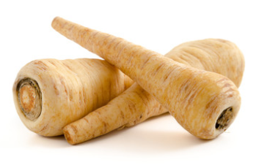
VERGETEN GROENTEN
Aardpeer KG……………
Pastinaak ST…………….
Peterselie wortel KG……………
Kervelwortel KG……………
Zeekool KG……………
Postelijn RAVE………..
Artichaut ST……………
Artichaut violet BOT………….
Rabarber KG…………….
Spaghetti pompoen ST…………….
Butternut KG…………….
Sier pompoen ST…………….
Pompoen KG…………….
Merikswortel ST…………….
Lotuswortel ST……………..
Crosnes du japon KG…………….
Mais ST……………..
Okra KG…………….
Capucinne wortel mix KG…………….
Appelwortel KG…………….
Lamsoor KG…………….
Passe pierre KG…………….
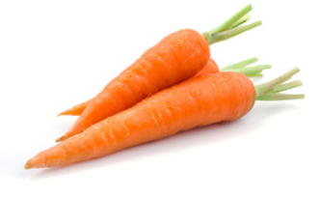
WORTELS
Wortel bot BOT…………..
Boerenwortel KG…………….
Wortel Kg schaal KG…………….
Gekleurde wortels KG…………….
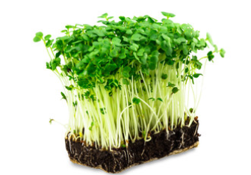
KOPPERT CREss
Shi shu mix POT………….
Affila atcina vene POT………….
Andere cressen POT………….
Blossom SCHAAL…….
Schaatljes SCHAAL…….
Salad pea BOX………….
Hippo top BOX………….
KRUIDEN
Bieslook BOT………….
Dille BOX…………
Munt BOX………….
Rozemarin BOX………….
Thijm BOX………….

Oregano RAVE…………
Estragon BOX…………..
Bloedzurkel RAVE…………
Citronelle RAVE…………
Verbena RAVE………….
Lava RAVE………….
Postelijn RAVE………….
Bronsvenkel RAVE………….
Persil plat BOX…………...
Cresson BOT……………

